КВН в 6 «А» классе.
12 марта 2014 года в рамках недели географии в 6 «А» классе прошёл КВН «География – интересная наука».
Изучать географию мы привыкли по строгим школьным учебникам, атласам, энциклопедическим изданиям. Всегда ли о географии можно говорить только на уроках географии? Нет!
География – это всепроникающая наука. Вопросы КВН показывали связь между географией и литературой, зоологией, русским языком, историей, кулинарией, музыкой.
Победителем в игре КВН стала команда «Глобус» (капитан – Плаксина Виктория), набравшая 58 баллов. Вика стала лучшей в своей команде. В команде «Бермудский треугольник» лучшим стал капитан – Артеменко Артём.

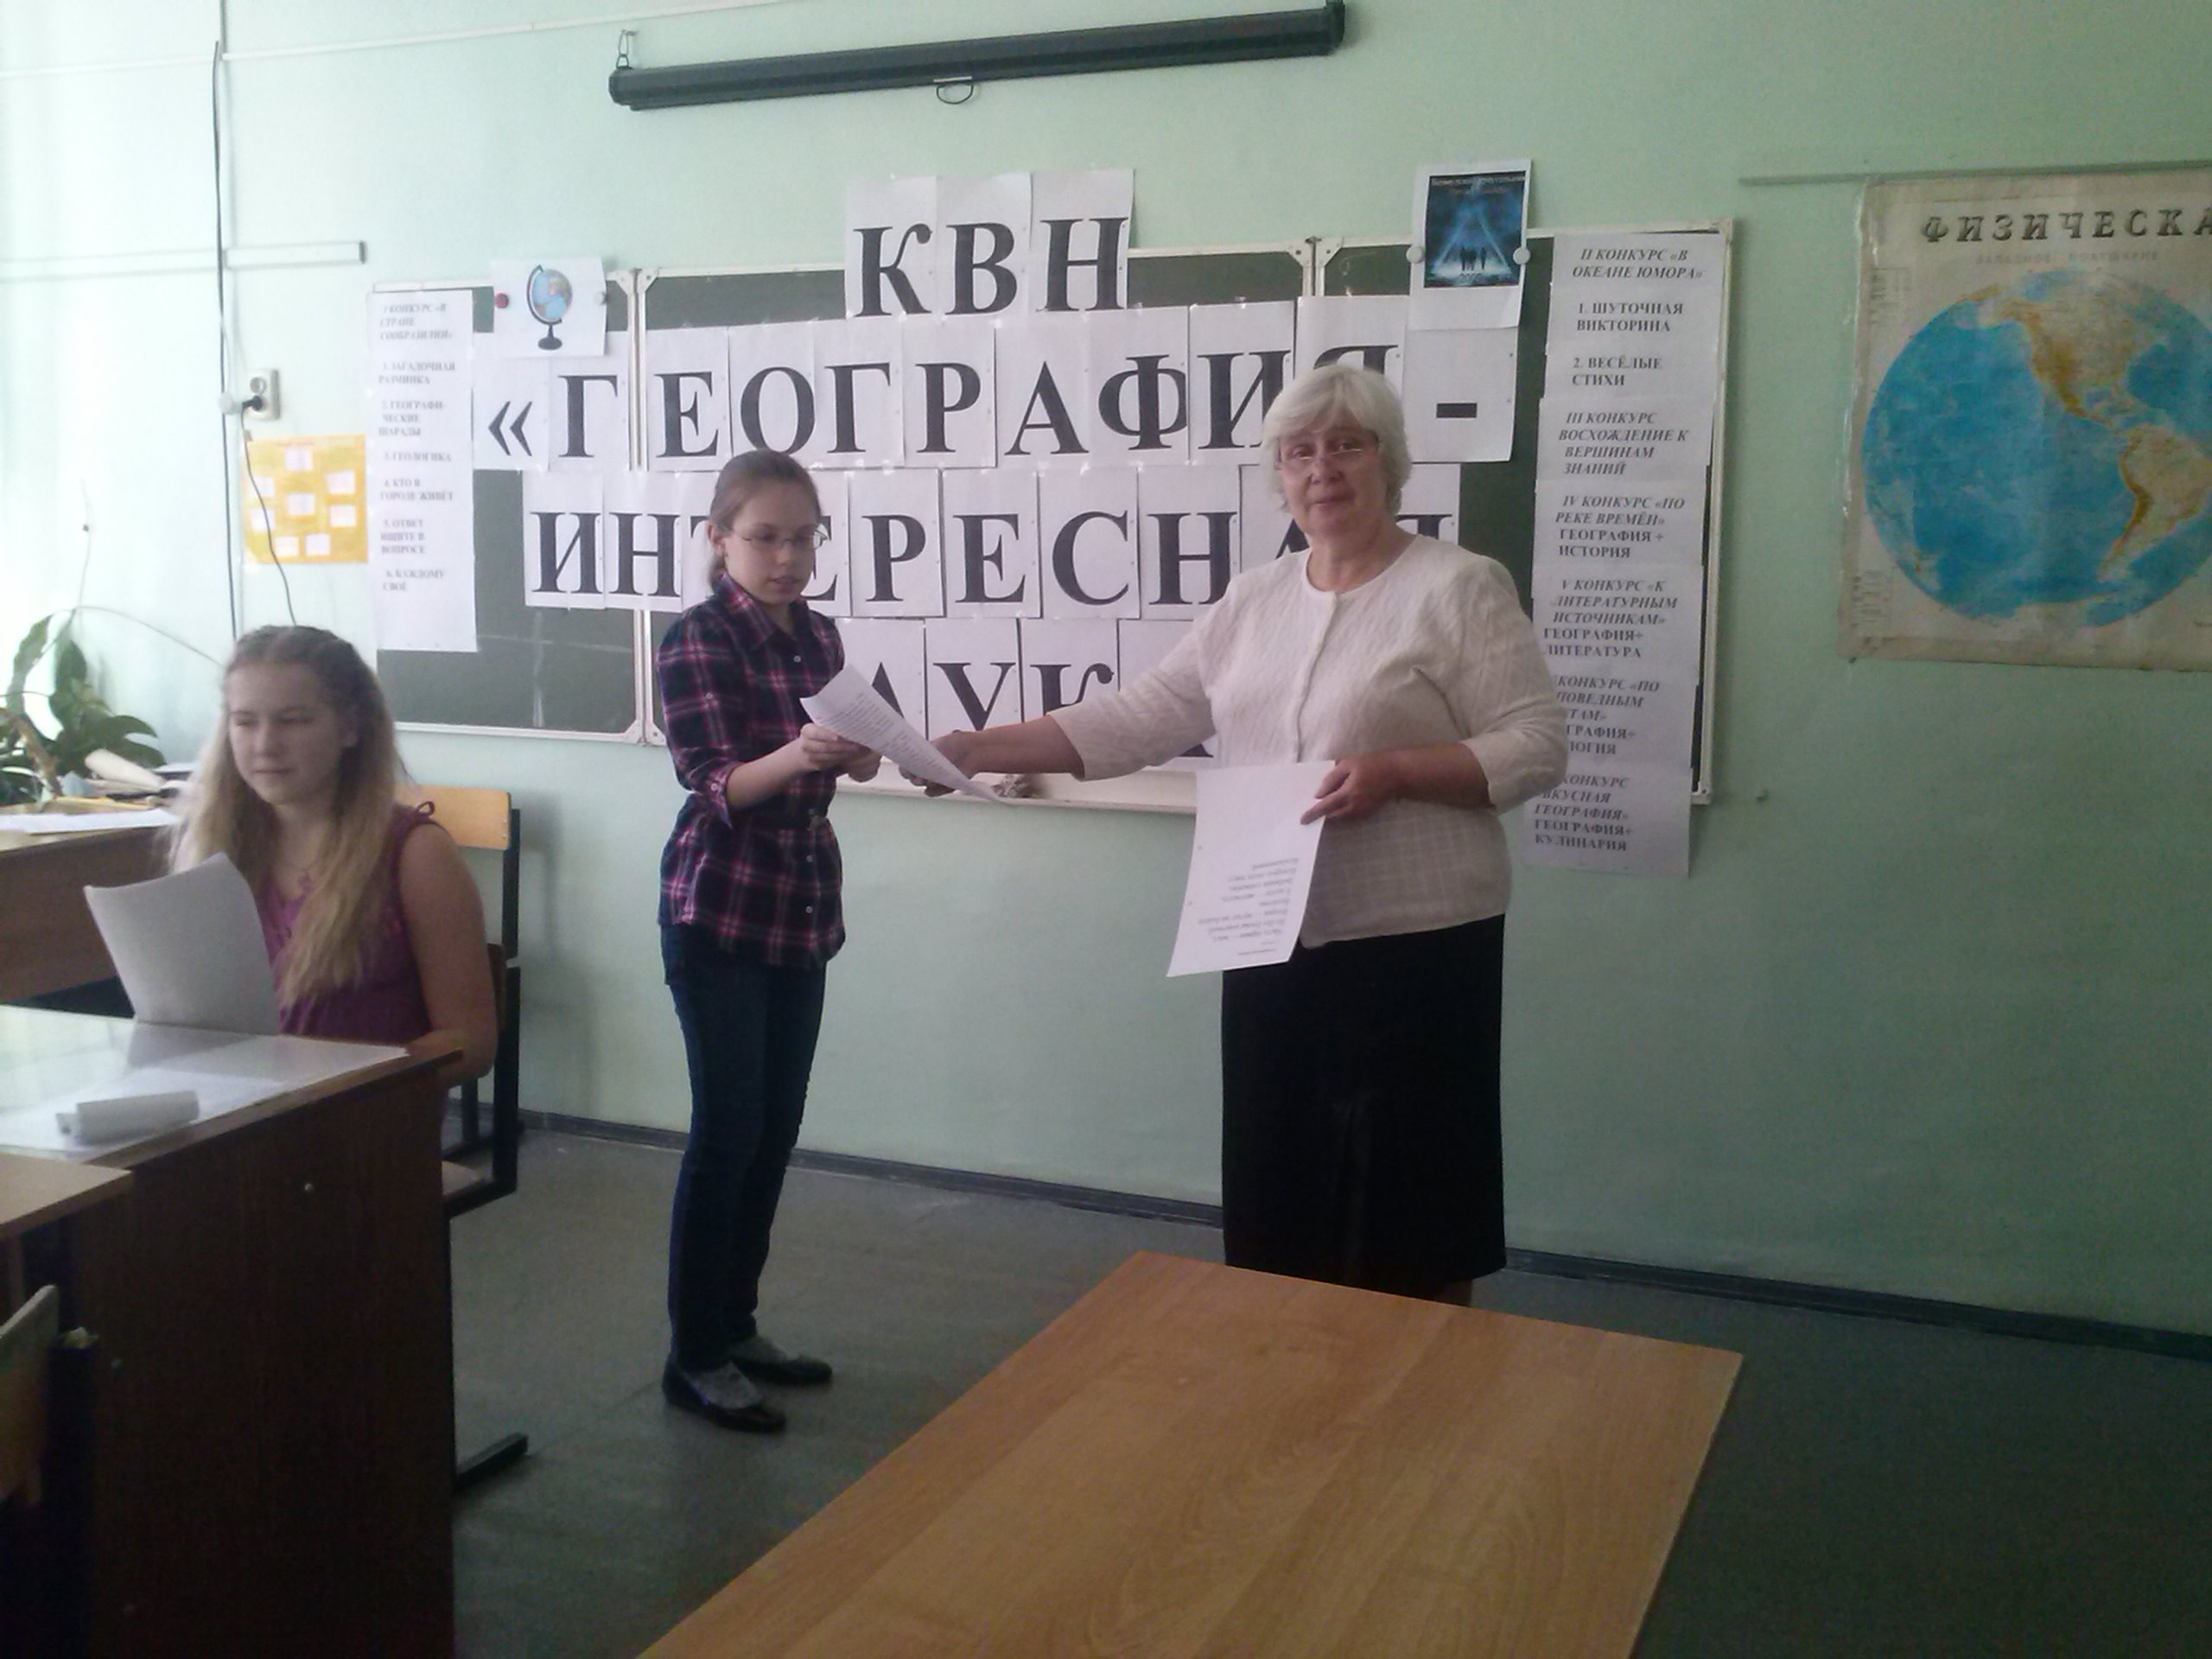 | 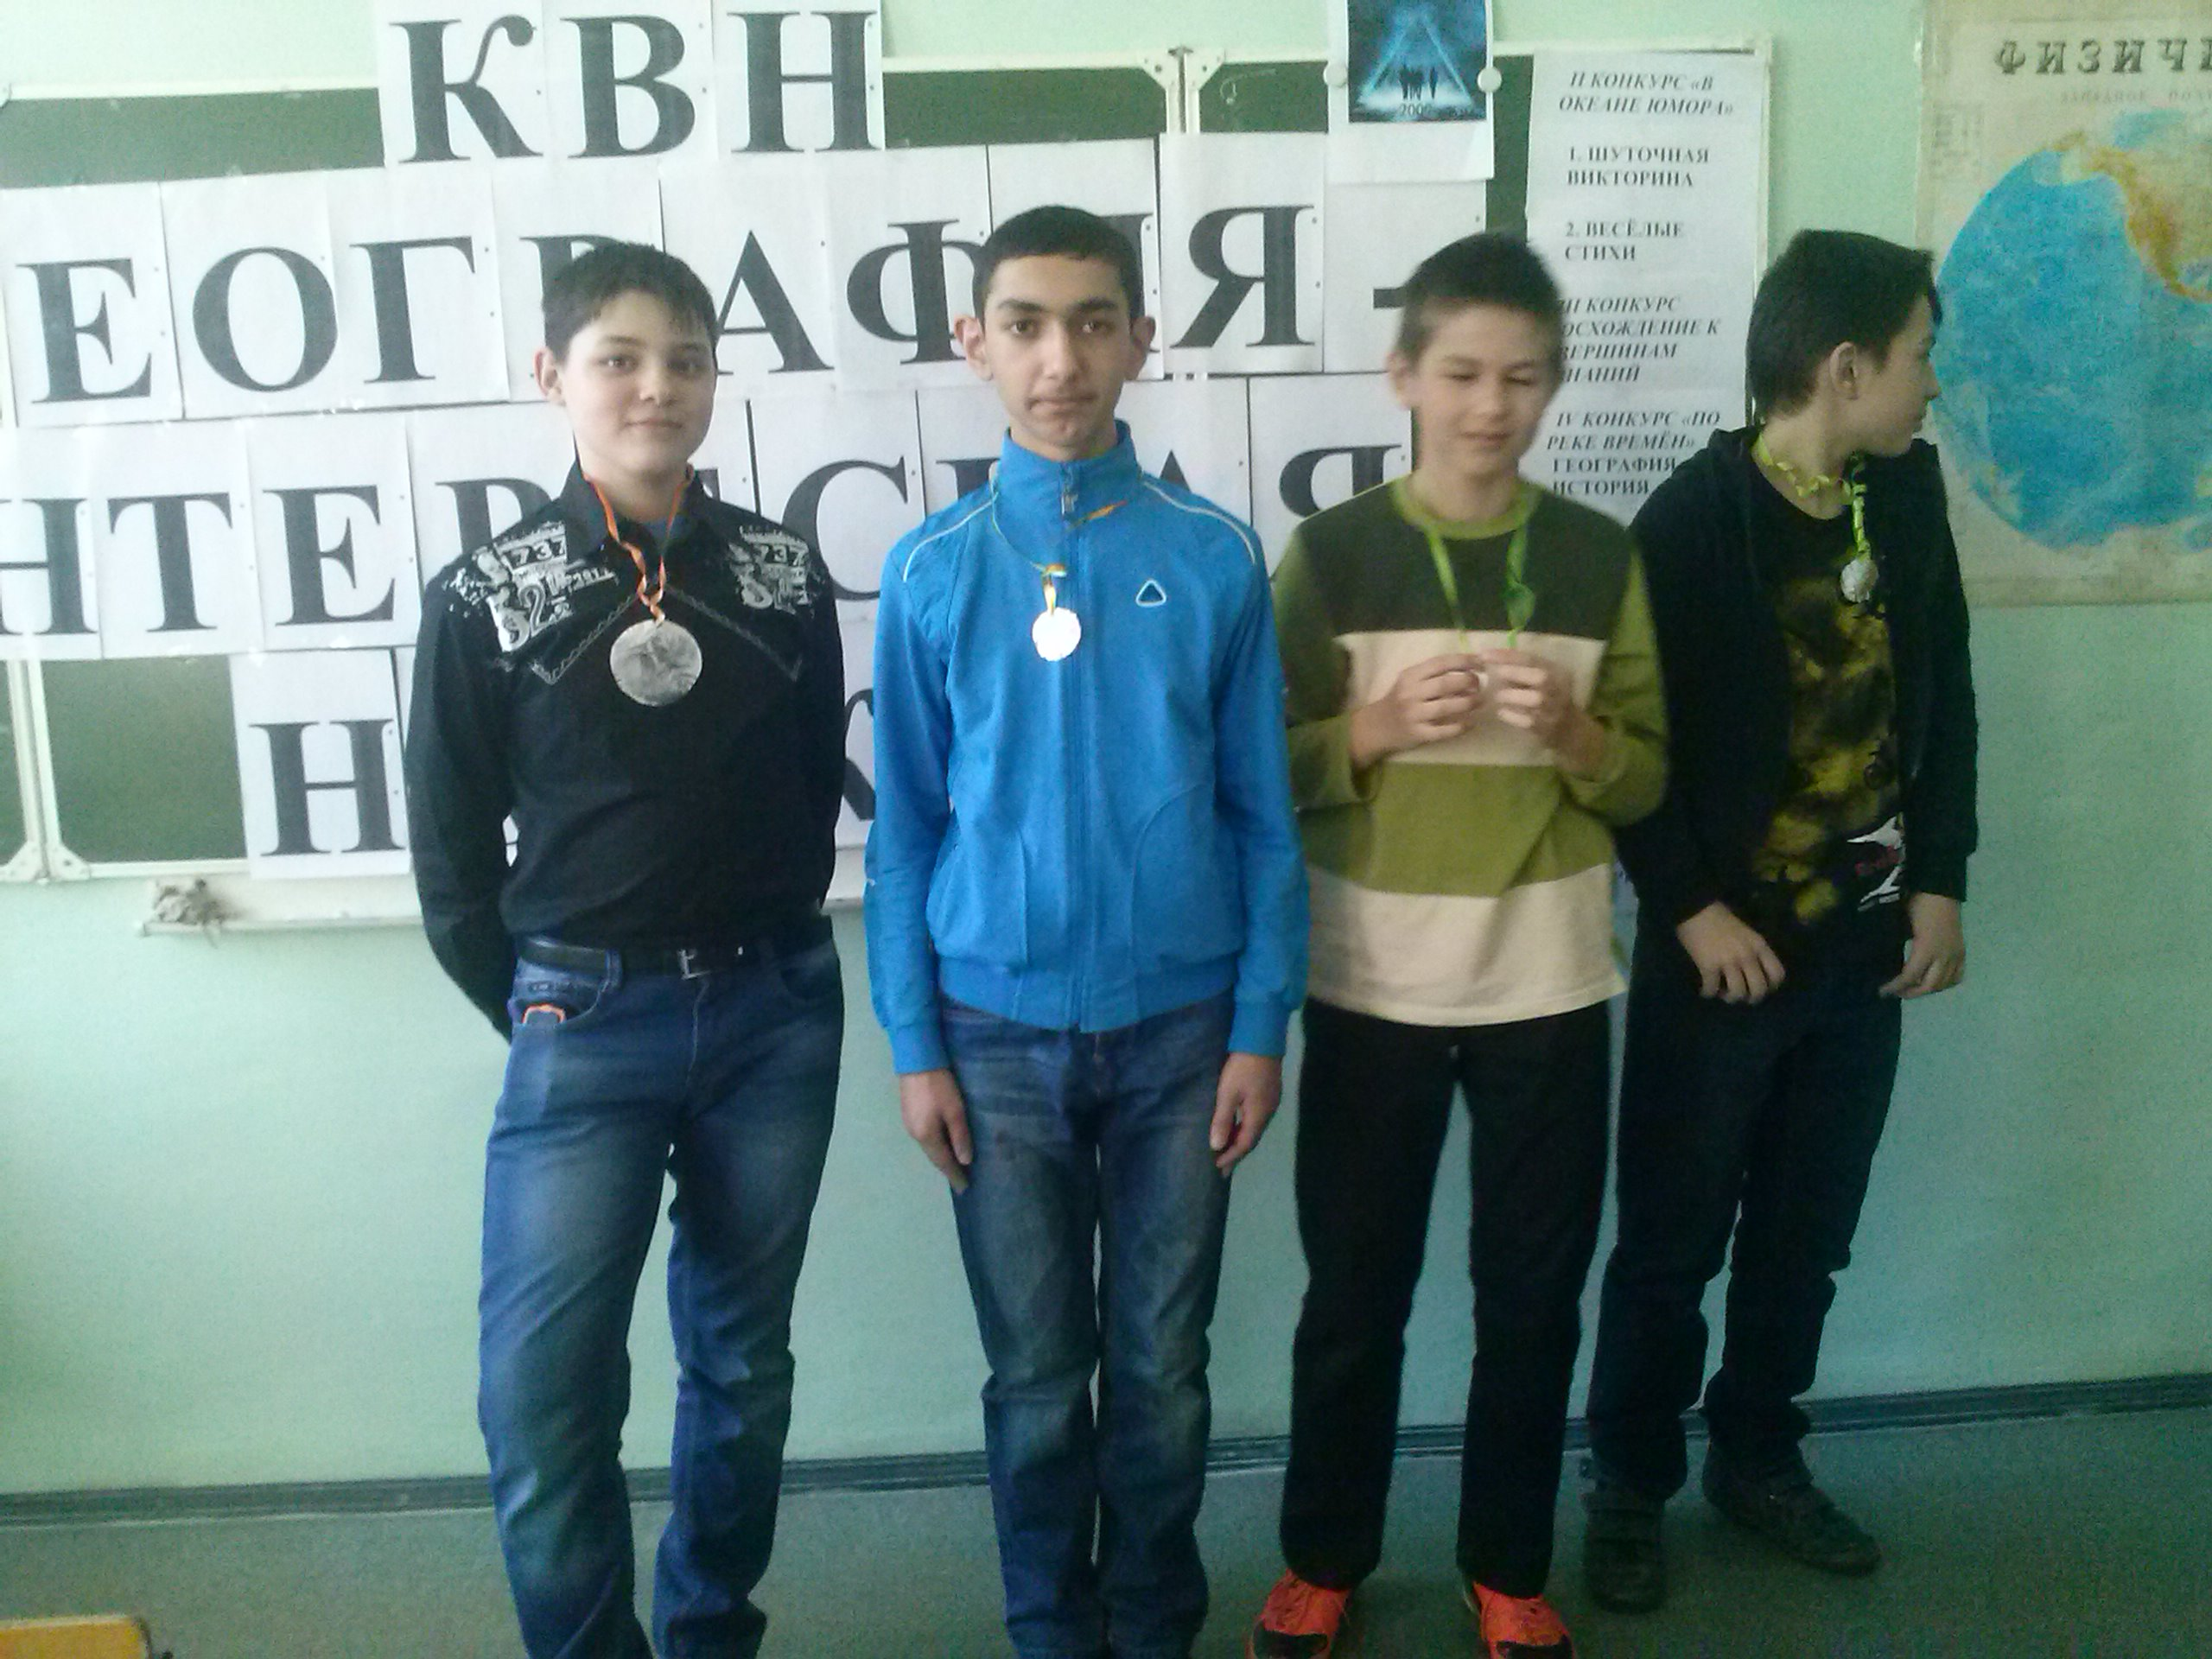
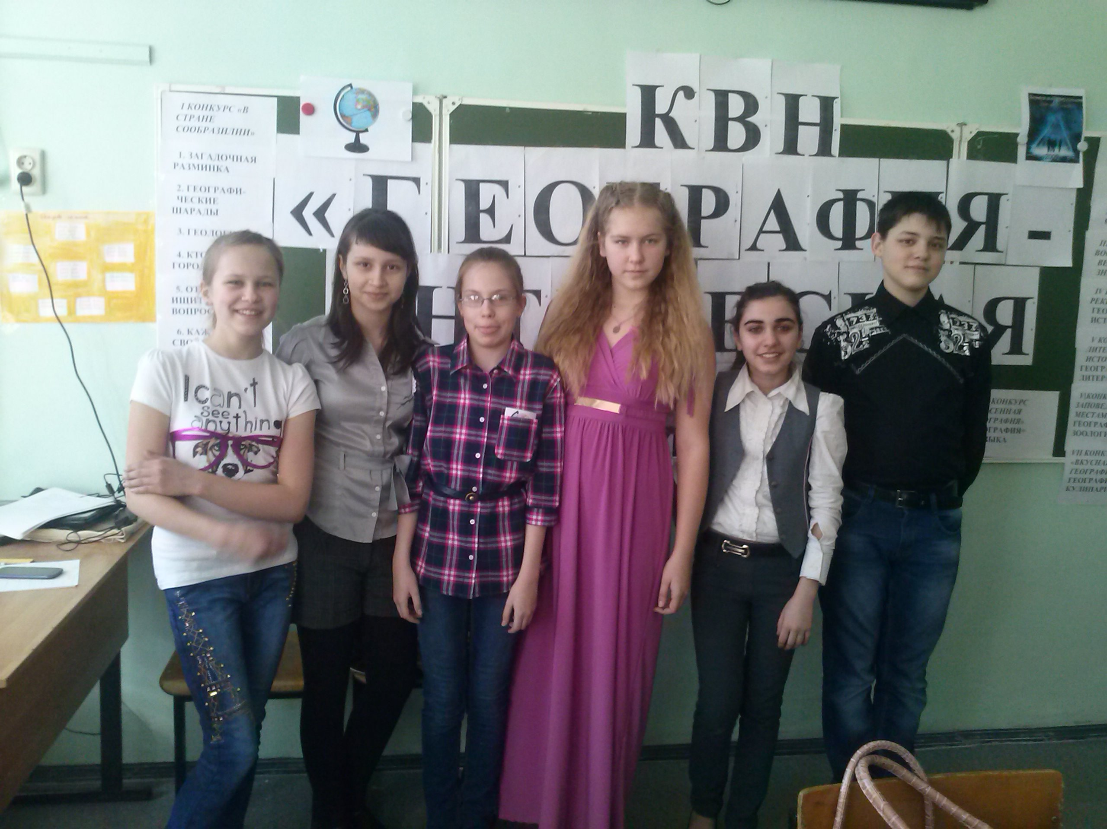
Поздравляем победителей!

